**浙江大学城市学院**

**校园网上购物开发计划**



组序： G23 ；

组长： 乔寒月 ；

组内成员： 李欣飏，吴智宏 ；

指导老师： 杨枨 ；

提交日期： 2019/3/16 ；

**目录**

**第一章 引言** 1

* 1. 编写目的
  2. 项目背景
  3. 需求分析
  4. 初步可行性分析
  5. 参考资料

**第二章 项目概述**

2.1工作内容

2.2条件限制

2.3产品

2.4运行环境

2.5服务

**第三章 实施计划**

3.1工作任务的分解与人员分工

3.2进度

3.3预算

3.4关键问题

**第四章 支持条件**

4.1系统支持

**第五章 交付期限**

**第六章 专题计划要点**

**第一章 引言**

* 1. **编写目的**

我们可以在校内学生自己交易，可以有效的监督交易的可行性，对比淘宝，免去快递，为学生提供出闲置的平台，对比咸鱼又少了很多的不可靠性，避免了直接拉群可能会出现的信任危机，例如我们的用户和商家都需要实名认证，这样在交易过程中出现的问题，我们都可以找到源头迅速解决，在个人安全出现问题时，可以进行快速调查。当交易出现问题超过三次时，我们将考虑是否继续允许用户再次进行交易。

* 1. **项目背景**

任务提出者：李欣飏

项目负责人：乔寒月

系统分析员：吴智宏

系统设计员：吴智宏、李欣飏、乔寒月

程序员：吴智宏、李欣飏、乔寒月

资料员：吴智宏、李欣飏、乔寒月

* 1. **需求分析**

经调查，校内喜欢网购的人非常多，全新商品闲置不用的人高达60%，大部分人认为校内网购对校园生活有一定帮助，多数人希望能够通过校内网购获得书籍、娱乐周边等物品，对于线下交易方式，同学们普遍认为较为安全和便利。我们还发现，许多人对于售后、评价、线下交易较为重视。

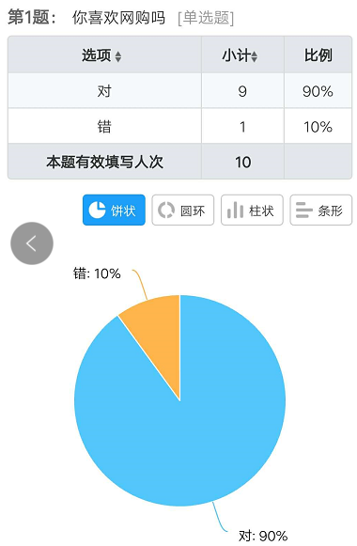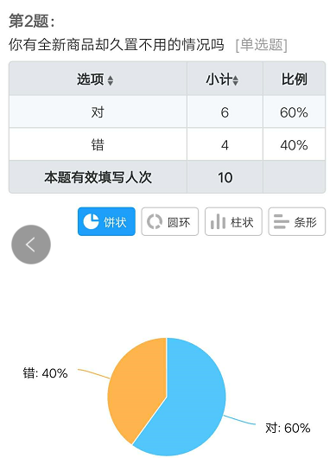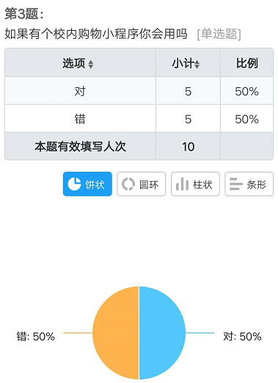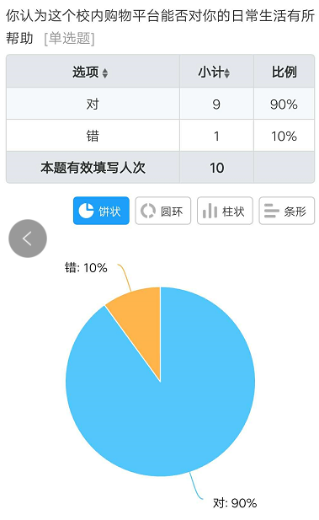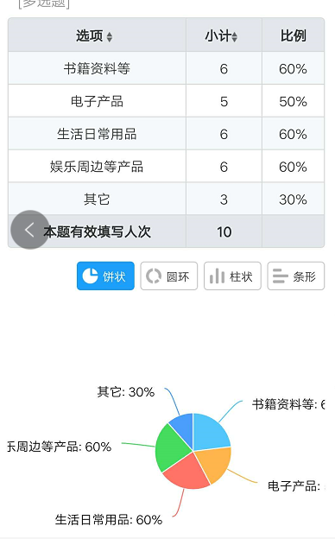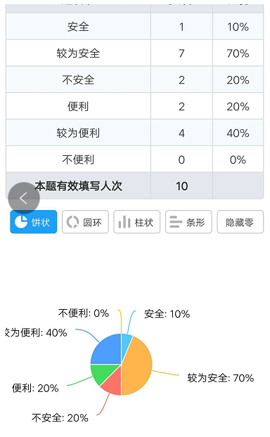

* 1. **初步可行性分**

操作可行性：大部分大学生表示愿意尝试新的购物途径。我们具有潜在的用户市场愿意提供真实信息的人数略多于不愿意的人，这表明了存在半数人重视个人信息的保护，需要完善个人信息保护，才能有更多用户愿意提供真实信息。几乎所有人都更愿意使用具有线下监控的交易平台，建立第三方监控才能保证交易的正常进行。大学生对于新的网上购物小程序具有一定的兴趣，我们的软件有合适的应用群体。而有监管平台的软件也更能获取他们的青睐，从用户需求设计界面也能给用户带来更舒服的操作体验。

技术可行性：

**技术分析**：需要人员掌握的技术有以下几种：

WXML；Javascrip；WXSS。

**功能分析：**我们可以实现的功能包括：能够充分实现买家在平台上购物、查询、退货退款、评论等一系列功能，管理员能在后台监管和修改信息。

不能实现的是对卖家对不诚信行为进行追讨，只能降低卖家对诚信积分给买家作为参考依据。

**性能分析：**本购物小程序依附于微信，具有良好的可移植性，可同时在IOS和安卓端使用，具有功能齐全、占用内存小、应用人群广等优点，但也有缺点；不能分享朋友圈、不能推送等。

**人员分析**：小组三人，组内分工明确，乔寒月负责审核报告，李欣飏负责界面原型设计，吴智宏负责完成书面报告 。功能实现上，乔寒月和李欣飏同时负责前台功能的实现，吴智宏负责后台的管理，存在技术上难以实现的个别功能，将会在讨论后决定是否舍弃。

**时间分析**：软件最后的交付时间为本学期期末，距离今天剩余2个月。目前为止已完成的工作包括界面原型设计，可行性研究报告等。从项目计划上来看，我们能在学期结束前交付软件。

经济可行性：

|  |  |  |  |  |  |
| --- | --- | --- | --- | --- | --- |
| 产品原型及UI设计 | 程序源码 | 认证费用 | 服务器费用 | 维护费用 | 总计 |
|  | 0元 | 0r | 60r/mon | 0元 | 240 |

目前为止，所花的开销只有月费60元的服务器费用，接下来会有维护费用以及人员开支。人员开支的时薪为68元，三人的时薪为204元，预计开发时间为30小时，总开销约为6120+240=6360元。

* 1. **参考资料**

张海藩、牟永敏.软件工程导论（第六版）.清华大学出版社.

**第二章 项目概述**

**2.1 工作内容**

开发项目计划编写，人才培训，人员分配，小程序设计，编写程序，程序测试，用户试用。

**2.2 条件与限制**

时间限制，必须在学期内完成

技术限制，需要自学微信小程序开发

**2.3 产品**

承闲二手购物小程序。

**用户功能：**

实名认证：用户输入有关本人的真实信息。

申诉系统：对于交易及评价有问题的用户可以进行申诉。

个人中心：包括我的资料、我的订单、发布商品、申诉、我的评价等内容。

关键字查询：通过关键字查询商品。

收藏：用户可以对喜欢的商品进行收藏。

购物车：用户可以将想要购买的商品加购。

提交订单：决定购买时要进行订单提交。

评价系统：收到商品可以进行评价。

查询订单信息：查询自己购买过的东西。

上传商品：对想要售出的商品进行上传。

修改商品信息：对已上传的商品信息进行修改。

下架商品：下架不想出售的商品。

**2.4 流程图**





**数据流图**

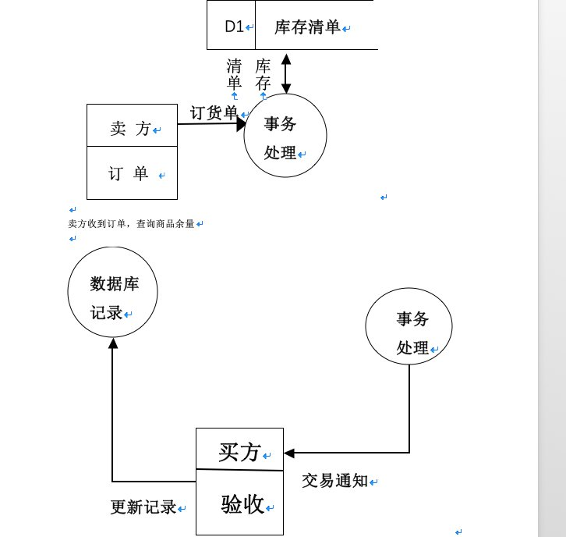

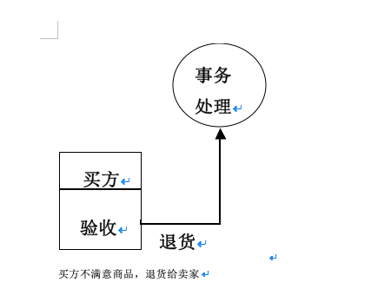

**2.5 运行环境**

附属于安卓和IOS的微信的小程序

**2.6 服务**

实名认证：用户输入有关本人的真实信息。

申诉系统：对于交易及评价有问题的用户可以进行申诉。

个人中心：包括我的资料、我的订单、发布商品、申诉、我的评价等内容。

关键字查询：通过关键字查询商品。

收藏：用户可以对喜欢的商品进行收藏。

购物车：用户可以将想要购买的商品加购。

提交订单：决定购买时要进行订单提交。

评价系统：收到商品可以进行评价。

查询订单信息：查询自己购买过的东西。

上传商品：对想要售出的商品进行上传。

修改商品信息：对已上传的商品信息进行修改。

下架商品：下架不想出售的商品。

**第三章 实施计划**

**3.1 工作任务的分解与人员分工**

乔寒月：负责撰写项目计划书，监控项目总体进行情况，兼前台商家代码编写；

李欣飏：负责前台买家用户代码编写；

吴智宏：负责后台管理代码编写。

**3.2 进度**

2019/3/5开始项目介绍编写。

2019/3/10完成项目介绍及ppt、准备开始项目计划编写。

2019/3/12开始项目计划编写。

2019/3/17完成项目计划及ppt、准备开始可行性分析报告编写。

2019/3/19项目计划修订。

2019/3/23项目计划评审、项目计划再修订。

2019/3/26开始可行性分析报告编写。

2019/3/29完成可行性分析报告及ppt、准备开始SRS编写。

2019/3/30可行性分析报告评审、可行性分析报告再修订。

2019/4/2开始SRS编写。

2019/4/7完成SRS及ppt、准备开始总体设计报告编写。

2019/4/9 SRS修订。

2019/4/14 SRS评审、SRS再修订。

2019/4/16开始总体设计报告编写。

2019/4/21完成总体设计报告及ppt、准备开始详细设计报告编写。

2019/4/23开始详细设计报告编写。

2019/5/5 完成详细设计报告及ppt。

甘特图：

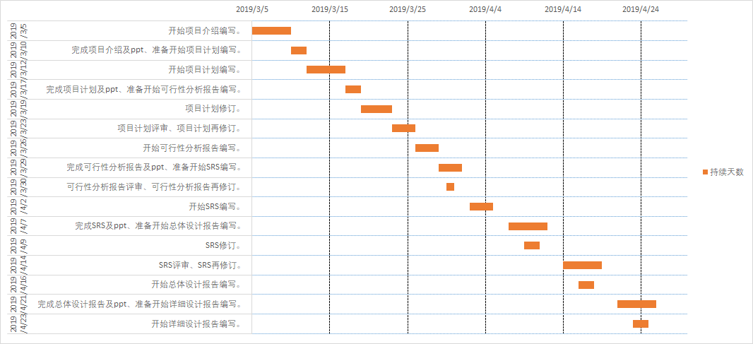

**3.3 预算**

|  |  |  |  |  |  |
| --- | --- | --- | --- | --- | --- |
| 产品原型及UI设计 | 程序源码 | 认证费用 | 服务器费用 | 维护费用 | 总计 |
| 0元 | 0元 | 0元 | 60r/mon | 0元 | 720r/year |

**3.4 关键问题**

代码编写和测试。

需要掌握的技术：需要人员掌握的技术有以下6种：

微信web开发者工具；

WXML(类似Html5);

Javascrip及java；

WXSS(WeiXin Style Sheets,一种样式语言, 用于描述 WXML 的组件样式);

学习微信特有的API(框架提供丰富的微信原生API，可以方便的调起微信提供的能力，如获取用户信息，本地存储等)；

WXS（WeiXin Script，是小程序的一套脚本语言，结合 WXML，可以构建出页面的结构）。

Axure RP 8 快速原型设计工具

**第四章 支持条件**

**4.1 系统支持**

Android或ios。

**第五章 交付期限**

**5.1 交付期限**

学期末。

**第六章 专题计划要点**

**6.1 计划难点**

如何响应用户需求，用户安全保障，增加用户满意度。